คู่มือวิธีการสร้างโน๊ตบันทึกภาพการทำงาน
1.เมื่อเดินทางไปถึงหน้างานให้ทำการถ่ายรูปจุดที่มีปัญหาตามที่ผู้แจ้งซ่อมได้แจ้งเข้ามา ด้วยแอปพลิเคชั่น Time Stamp Camera


2.สร้างโน๊ตในกลุ่ม Line ของบริษัทวิรัชทุ่งสงค้าข้าว ในที่นี้จะเป็นชื่อกลุ่ม IT Support & amp; Enginee
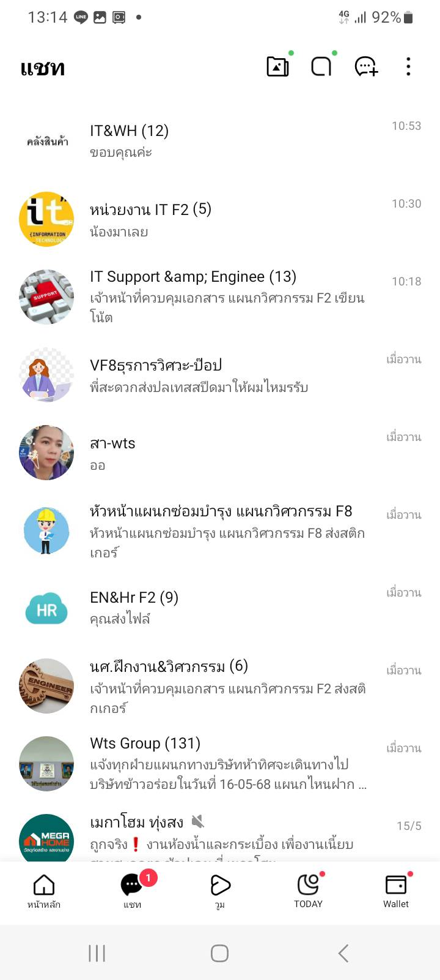
3.กดตรงเครื่องหมายสามขีด มุมขวาบนแล้วเลือกโน้ต
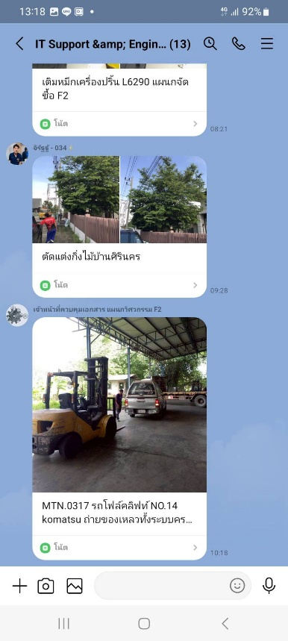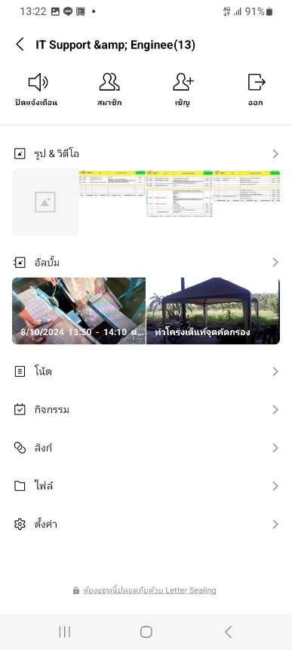

4. กดเครื่องหมาย + ที่ตรงมุมขวาล่าง เลือกโพสต์หรือสัญลักษณ์ดินสอ

5.เลือกรูปที่ถ่ายข้างต้นแล้วพิมพ์ข้อความเลขที่ใบแจ้งซ่อม( ถ้ามี ) วันที่ และเรากำลังเข้าแก้ไขปัญหาเกี่ยวกับอะไร ที่ไหน เมื่อใส่ข้อมูลแล้วให้ทำการกดโพสได้เลย
6.การโพสในกลุ่มไลน์ข้างต้นเป็นการแสดงให้ทางหัวหน้าและทีมงานในแผนกวิศวกรรมได้ทราบว่าขณะนั้นเรากำลัง ทำอะไร ที่ไหน อย่างไร
7.พยายามถ่ายรูปการเปลี่ยนแปลงระหว่างการทำงานตามความเหมาะสม เพื่อใช้ในการอัพเดทแก้ไขเพิ่มเข้าไปในโน๊ตในภายหลัง
8.เมื่อปฏิบัติงานเสร็จแล้ว ทำการเข้าแก้ไขโน๊ตของเราในกลุ่ม IT Support & amp; Enginee โดยการหาโน๊ตที่เราได้โพสไปข้างต้นแล้วกดที่จุด 3 จุด เลือกแก้ไขทำการเพิ่มรูปภาพที่เราได้ถ่ายเก็บเอาไว้และกดโพสเป็นอันเสร็จการสร้างโน๊ตบันทึกภาพการทำงานของบริษัทวิรัชทุ่งสงค้าข้าว

